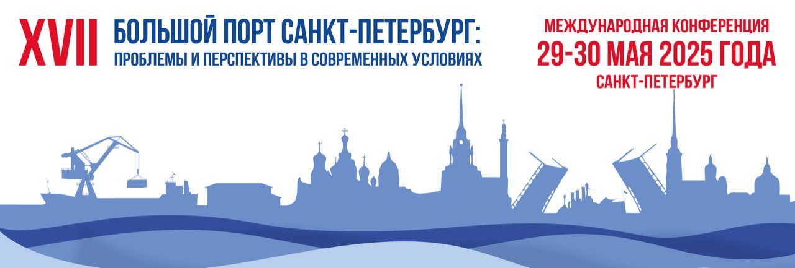

**ЗАЯВКА НА УЧАСТИЕ В КОНФЕРЕНЦИИ**

**«БОЛЬШОЙ ПОРТ САНКТ-ПЕТЕРБУРГ: ПРОБЛЕМЫ И ПЕРСПЕКТИВЫ**

**В СОВРЕМЕННЫХ УСЛОВИЯХ»**

**Стоимость очного участия – 37 тыс. руб. за одного делегата.**

**Стоимость онлайн участия – 17 тыс. руб. за одного делегата.**

Название организации…………………………………………………………………………

Формат участия…………………………………………………………………………...........

ФИО участников, должность………………………………………………………………….

……………………………………………………………………………………………………

……………………………………………………………………………………………………

……………………………………………………………………………………………………

……………………………………………………………………………………………………

Контактное лицо………………………………………………………………………………..

……………………………………………………………………………………………………

Контактный телефон……………………………………………………………………………

E-mail....……………………………………………………………………………………….....

Реквизиты компании для оформления договора:

ИНН………………………………………………………………………………………………

КПП………………………………………………………………………………………………

Юридический адрес……………………………………………………………………………...

Фактический адрес……………………………………………………………………………....

Р/с…………………………………………………………………………………………………

Наименование банка………………………………………………………………………….....

К/с………………………………………………………………………………………………...

БИК……………………………………………………………………………………………….

ФИО Генерального директора…………………………………………………………….........

……………………………………………………………...……………………………………..

**Заполненную анкету необходимо выслать по e-mail*:** [**office@morspb.ru**](mailto:office@morspb.ru)

* Высылая анкету, вы даете разрешение на обработку персональных данных

Организатор: ***ООО «МОРСКОЙ СПБ»***

[www.morspb.ru](http://www.morspb.ru)[info@morspb.ru](mailto:info@morspb.ru)

telegram: <https://t.me/morskoyspb>

***+7 (812) 230-9457, 230-9443***